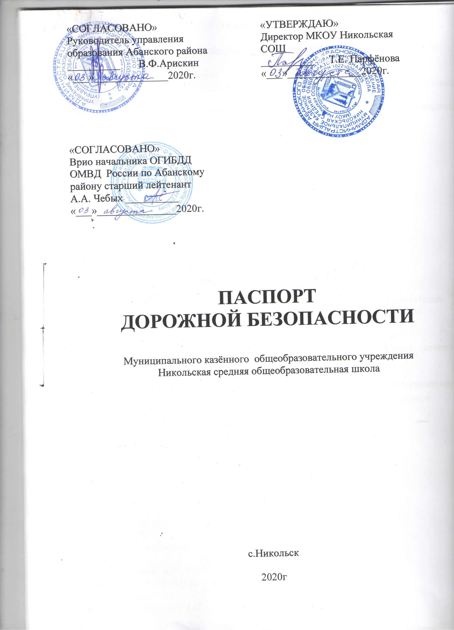

Общие сведения

Муниципальное казённое общеобразовательное учреждение Никольская средняя общеобразовательная школа
Тип ОУ: Общеобразовательная
Юридический адрес: 663740, Красноярский край, Абанский район, с. Никольск, ул.Советская,д.37
Фактический адрес: 663740, Красноярский край, Абанский район, с. Никольск, ул.Советская,д.37

Руководители ОУ:
Директор:
Парфёнова Татьяна Егоровна тел. 8 (391 63) 79-2-48

Заместитель директора по учебно- воспитательной работе:

Кувеко Светлана Валерьевна, тел. 8(39163)79-2-48

Ответственные работники муниципального органа образования
гл.специалист УО Милорадова Елена Александровна тел.:8(39163) 23-353

Ответственные от Госавтоинспекции:
Государственный инспектор Дорожного надзора Потёкин Д.С.
Ответственные работники за мероприятия по профилактике детского травматизма: Преподаватель ОБЖ – Чепелов Алексей Александрович- тел. 8(39163)79-2-48

Руководитель или ответственный работник дорожно-эксплуатационной
организации, осуществляющей содержание УДС: Глава Никольского сельского совета Охотникова Светлана Фёдоровна, тел. 8(39163)79-2-69

Руководитель или ответственный работник дорожно-эксплуатационной организации, осуществляющей содержание ТСОДД: Директор дорожно-эксплуатационной организации «Край ДЭО» Васильев В.М. тел. 8(39163)22-5-61
Количество учащихся: 65 (шестьдесят пять)
Наличие уголка БДД: имеется
Наличие класса по БДД: нет
Наличие автогородка (площадки) по БДД: нет
Наличие автобуса в ОУ: один( ПАЗ )
Владелец автобуса: МКОУ Никольская СОШ
Время занятий в ОУ:
1-ая смена: 8-30:00 – 15:05
2-ая смена: нет
дополнительное образование, внеклассные занятия: 14:00 – 20:00
Телефоны оперативных служб:
Пожарная часть: 01*; 8 (39163)22-270
Полиция: 02*; 8 (39163) 22-3-47
Скорая помощь: 03 *
ЕДДС: 8(39163) 22-674 112

Содержание

- План-схемы ОУ.
- район расположения ОУ, пути движения транспортных средств и детей (учеников, обучающихся);
- организация дорожного движения в непосредственной близости от образовательного учреждения с размещением соответствующих технических средств, маршруты движения детей и расположение парковочных мест;
- маршруты движения организованных групп детей от ОУ к стадиону, парку или к спортивно-оздоровительному комплексу;
- пути движения транспортных средств к местам разгрузки/погрузки и рекомендуемых безопасных путей передвижения детей по территории образовательного учреждения.
- Информация об обеспечении безопасности перевозок детей специальным транспортным средством (автобусом).
  - общие сведения;
  - маршрут движения автобуса до ОУ;
  - безопасное расположение остановки автобуса ОУ.
III. Приложения:
План схема района расположения ОУ, пути движения транспортных средств и детей (учеников)

План-схема района расположения ОУ,
пути движения транспортных средств и детей (учеников)
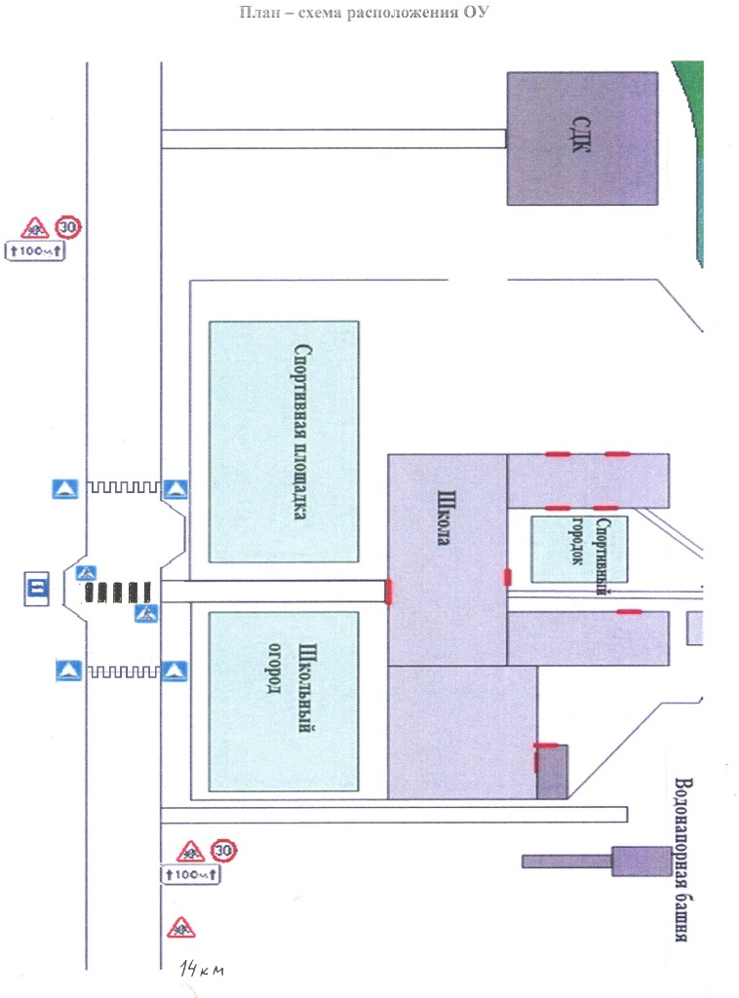

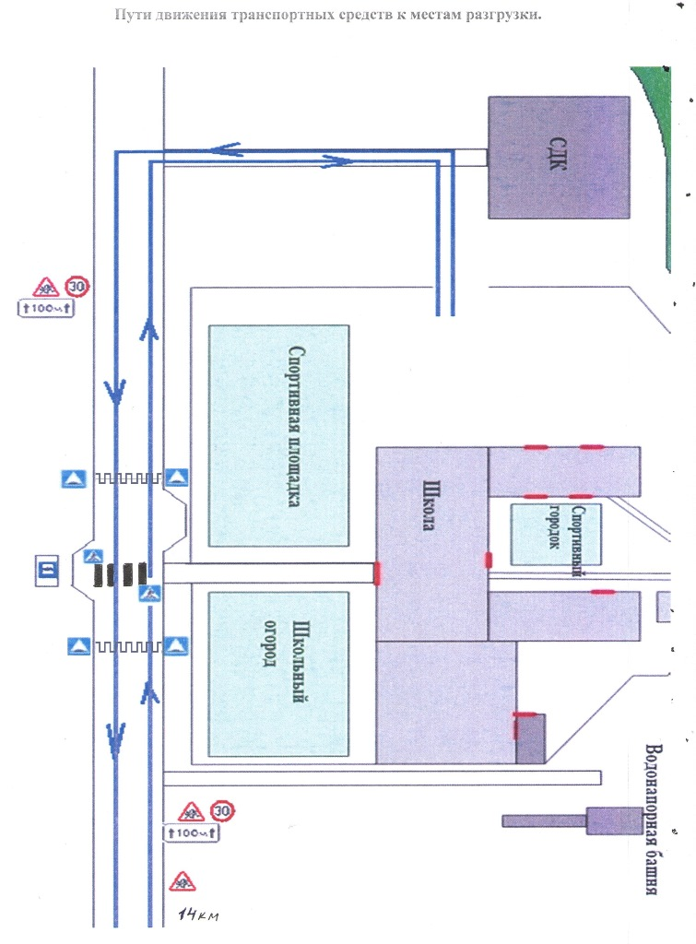
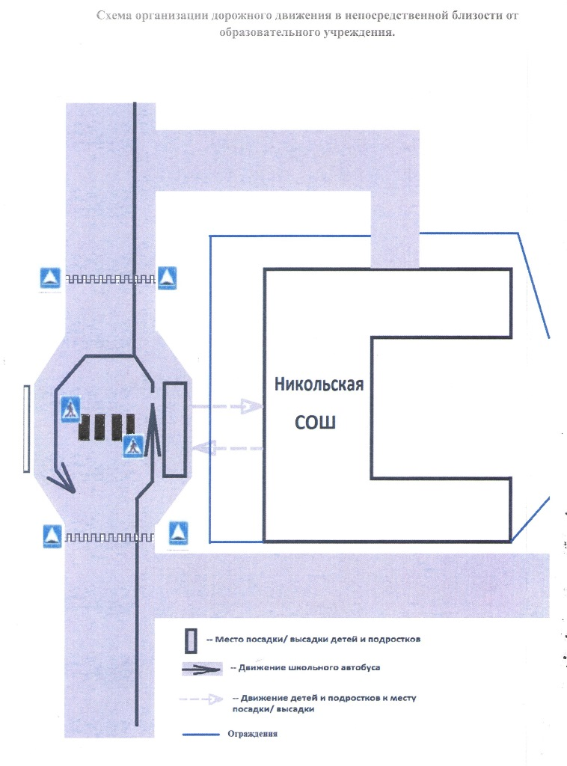
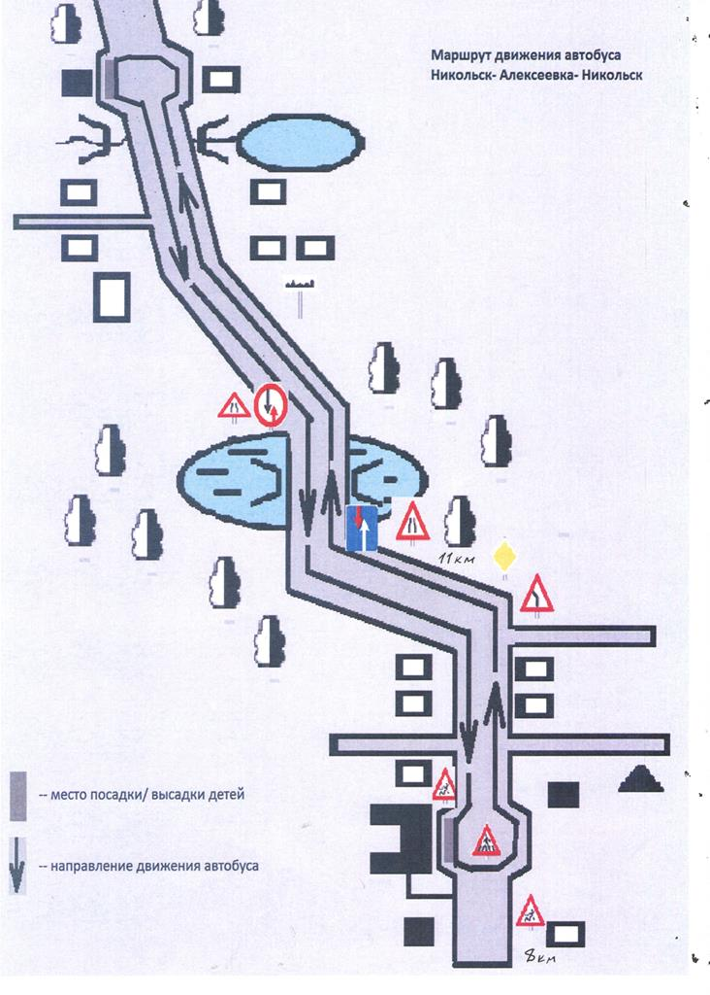
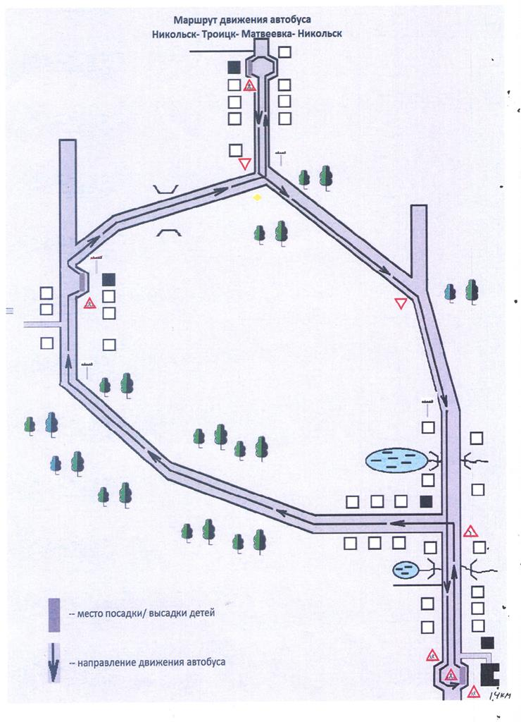
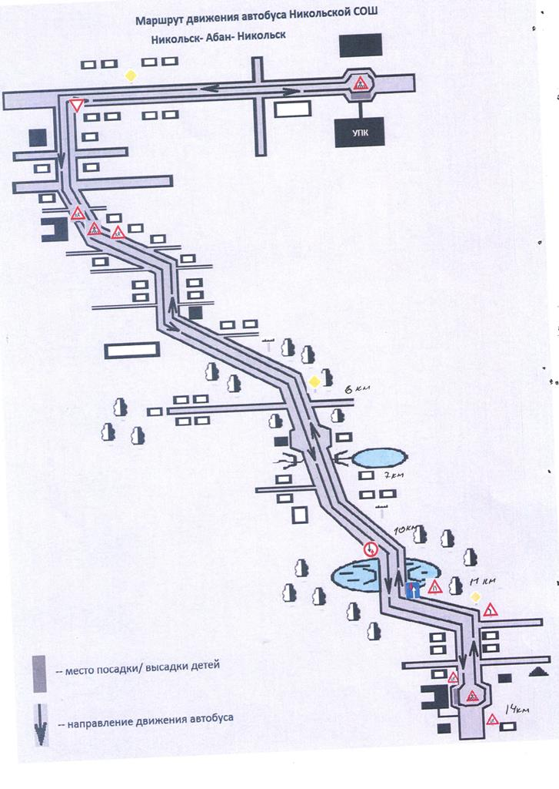
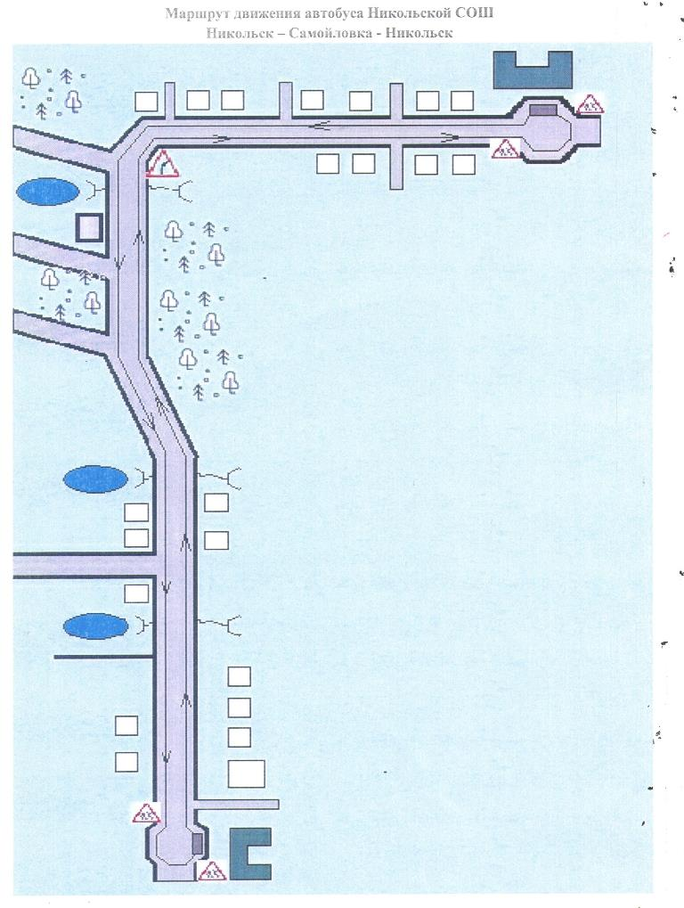
II. Информация об обеспечении безопасности перевозок детей специальным транспортным средством (автобусом).
Общие сведения
Марка ПАЗ
Модель 3205370; 3205
Государственный регистрационный знак: Р653 НВ 124
Соответствие конструкции требованиям, предъявляемым к школьным автобусам: Соответствует
1. Сведения о водителе автобуса

Фамилия, имя, отчество | Принят на работу | Стаж в кате-гории D | Дата пред- стоящего мед. осмотра | Период проведения стажировки | Повыше-ние ква- лификации | Допущен- ные нару- шения ПДД
Парфёнов Валерий Николаевич | 20.06.2007 | 13лет | 01.08.2020г | 2015г | 06.01.2020г | Нет
2. Организационно-техническое обеспечение
1) Лицо, ответственное, за обеспечение безопасности дорожного движения: Кожемякин Владимир Михайлович 02.09.2019г.
Диплом о профессиональной переподготовке № 2652, выдан 14 июня 2019г АНО ЦДПО «СоВа» г. Красноярск, «Специалист, ответственный за обеспечение безопасности дорожного движения»

2) Организация проведения предрейсового медицинского осмотра водителя:
осуществляет Иванова Альбина Анатольевна работник ФАП, фельдшер
на основании контракта №24 от 01.01.2017г. КГБУЗ «Абанская РБ» действительного до 31.12.2017г.
Удостоверение о повышении квалификации № 742406025464, выданное ООО «Учебно-информационным центром «ВКС» г. Челябинск 31.07.2017г
по программе «Проведение предрейсовых, послерейсовых и текущих медицинских осмотров водителей транспортных средств» в объёме 72 часов.
3) Организация проведения предрейсового технического осмотра транспортного средства: осуществляет Кожемякин Владимир Михайлович 02.09.2019г., приказ №20,1 от 31.08.2019г
4) Дата очередного технического осмотра 25.10.2020 года.
5) Место стоянки автобуса в нерабочее время: гараж ИП КПХ «ДИмиД», с. Никольск, улица Молодёжная, 27.
6) Меры, исключающие несанкционированное использование: навигационная система «ГЛОНАС», контракт № 340 от 01.01.2020г
ООО «Единый диспетчерский центр Красноярского края» г. Красноярск, ул. Парашютная,90.
7) Оснащение техническим средством контроля «тахографом» -оснащён
3. Сведения о владельце
Юридический адрес владельца: 663749,Красноярский край, Абанский район, с. Никольск, ул. Советская, 37.
Фактический адрес владельца: 663749,Красноярский край, Абанский район, с. Никольск, ул. Советская, 37.
Телефон ответственного лица: 8 (391 63)79-2-48

Муниципальное казённое общеобразовательное учреждение Никольская средняя общеобразовательная школа

СОГЛАСОВАНО  Председатель ПК  Малицкая В.В. | У Т В Е Р Ж Д А Ю  Директор Никольской СОШ  Т.Е. Парфёнова  Приказ № от « 28» 08. 20 г.

ПОЛОЖЕНИЕ
об организованных перевозках обучающихся и воспитанников

1. Общие положения
1.1. Термины, содержащиеся в настоящих Правилах, имеют следующие определения:
Автобус - автотранспортное средство для перевозки пассажиров, имеющее 8 и более
мест для сидения, не считая места водителя.
Пассажир - физическое лицо, которое совершает поездку в автобусе бесплатно.
Водитель - физическое лицо, на которое возложены функции управления автобусом.
Маршрут - установленный путь следования автобуса между определенными пунктами.
Схема маршрута - изображение маршрута с указанием остановочных пунктов.
Расписание движения – утвержденный график выполнения маршрутных рейсов.
Остановочный пункт - предусмотренное расписанием движения место остановки автобусов на маршруте для посадки (высадки) пассажиров.
1.2. Настоящее Положение определяет порядок организованных перевозок обучающихся и воспитанников муниципального автономного общеобразовательного учреждения Никольская средняя общеобразовательная школа (далее школа) и осуществление контроля перевозок пассажиров автобусами на маршрутах, устанавливает права, обязанности и ответственность пассажира, водителя автобуса.
1.3. При организации перевозок перевозчик руководствуется: Федеральным законом от 29 декабря 2012 года N 273-ФЗ «Об образовании в Российской Федерации», Федеральным законом от 10 декабря 1995 г. N 196-ФЗО безопасности дорожного движения (с изменениями от 2 марта 1999 г., 25 апреля 2002 г., 10 января 2003 г., 22 августа 2004 г., 18декабря 2006 г., 8 ноября, 1 декабря 2007 г., 30 декабря 2008 г.), Положением об обеспечении безопасности перевозок автобусами (утверждено приказом Министерства транспорта РФ от 08.01.1997 года № 2 с последующими изменениями), Положением об обеспечении безопасности дорожного движения в предприятиях, учреждениях, организациях, осуществляющих перевозку пассажиров и грузов (утверждено приказом министерства транспорта РФ от 09.03.1995 года № 27), Положением об обеспечении перевозок пассажиров автобусами (утверждено приказом Минтранспорта РФ от 08.06.1997 года № 2), Положением о рабочем времени и времени отдыха водителей автомобилей (утверждено постановлением Министерства труда РФ от 25.06.1999 года № 16), приказом МВД РФ «О мерах по обеспечению безопасного и беспрепятственного проезда автомобилей специального назначения»,», «Методическими рекомендациями по обеспечению санитарно-эпидемиологического благополучия и безопасности дорожного движения при перевозках организованных групп детей автомобильным транспортом» (разработаны департаментом обеспечения безопасности дорожного движения МВД РФ совместно с Роспотребнадзором и настоящим Положением).
1.4. Автобус, предназначенный для перевозки обучающихся и воспитанников организации (далее – школьный автобус) используется для доставки обучающихся и воспитанников школы на учебные занятия, внеклассные мероприятия и обратно по специальному маршруту, разрабатываемому образовательной организацией совместно с органами ГИБДД.
Паспорт маршрута должен быть утвержден руководителем комиссии по безопасности дорожного движения Абанского района и руководителем органа ГИБДД района.
1.5. Школьный автобус должен соответствовать ГОСТу Р 51160-98 «Автобусы для перевозки детей. Технические требования» (утвержден постановлением Государственного комитета РФ по стандартизации, метрологии и сертификации от 01.04.1998 года № 101).
1.6. К управлению школьными автобусами допускаются только водители, имеющие непрерывный стаж работы в качестве водителя автобуса не менее одного последнего года.
1.7. Ответственность за организацию перевозок обучающихся и воспитанников несёт балансодержатели школьных автобусов – Никольская СОШ

2. Общие условия перевозки детей и пассажиров
2.1. Организатором перевозок является Никольская СОШ
2.2.Маршруты организуются на улично-дорожной сети п. Абан и населенных пунктов д. Алексеевка, д. Матвеевка, д. Троицк при условии, что дороги, по которым проходит маршрут, соответствуют требованиям к улицам и автодорогам и содержатся в надлежащем состоянии.
2.3. Запрещается перевозить огнеопасные, отравляющие вещества, острые или режущие предметы (без упаковки или чехлов, исключающих повреждение пассажиров), а также другие предметы, вещества, перевозка которых может повлечь причинение вреда пассажирам.
2.4.Посадка и высадка детей и пассажиров на маршрутах осуществляются на пунктах, предусмотренных для остановок.
2.5. При перевозках организованных групп детей, людей назначается сопровождающий группы, у которого при перевозках должен быть список пассажиров, заверенный директором школы.

3. Обязанности образовательной организации – балансодержателя школьного автобуса, организующего перевозки обучающихся и воспитанников
Директор школы обязан:
3.1. Назначить приказом ответственного за организацию перевозок и сопровождающих из числа работников образовательной организации, организовать их своевременный инструктаж и обучение.
3.2. Утвердить приказом списки перевозимых обучающихся (воспитанников) с указанием пунктов посадки и высадки в соответствии с паспортом маршрута.
Ответственный за организацию перевозки детей обязан:
3.3. Обеспечить наличие следующей документации:
3.3.1. Приказ по обеспечению безопасных перевозок обучающихся и воспитанников; по действиям в случае угрозы совершения террористического акта;
3.3.2. Паспорт маршрута школьных автобусов;
3.3.3. График движения школьных автобусов;
3.3.4. Приказ о назначении ответственного за организацию перевозок и сопровождающих;
3.3.5. Приказ об утверждении списков перевозимых обучающихся и воспитанников;
3.3.6. Приказ об утверждении инструкций по организации безопасной перевозки обучающихся (воспитанников);
3.3.7. Инструкция для водителей об особенностях работы в весенне –летний период и об организации работы в осенне-зимний период;
3.3.8. Инструкция для водителей и сопровождающих о мерах безопасности при перевозке обучающихся и воспитанников и действиям в случае дорожно-транспортного происшествия;
3.3.9. Инструкция для водителей и сопровождающих по оказанию первой медицинской помощи пострадавшим в дорожно-транспортном происшествии;
3.3.10. Инструкция для обучающихся и воспитанников при следовании по маршруту;
3.3.11. Журнал учета инструктажей для водителей и сопровождающих;
3.3.12. Журнал учета инструктажей для обучающихся и воспитанников;
3.3.13. Журнал учета нарушений водителем правил дорожного движения и участия в дорожно-транспортных происшествиях;
3.3.14. Журнал учета технического состояния школьного автобуса при выпуске на линию и возвращении;
3.3.15. Договор с автотранспортным предприятием на техническое обслуживание автобуса;
3.3.16. Договор с медицинской организацией на проведение предрейсового и послерейсового осмотра водителя автобуса.
4. Определить место стоянки автобуса, обеспечить его техническое обслуживание и создать необходимые условия для подготовки к рейсам;
5. Контролировать прохождение водителем автобуса предрейсового и послерейсового медицинского осмотра;
6. Обеспечить обучение и стажировку водителей школьных автобусов безопасности дорожного движения в объеме технического минимума.
7. Осуществлять иные полномочия и обеспечивать соблюдение требований, предусмотренных действующими федеральными и региональными нормативно-правовыми актами.

4. Права, обязанности и ответственность пассажиров, водителя
4.1. Пассажир имеет право:
- перевозить одну пару лыж, детские санки;
4.2. Пассажир обязан:
- выполнять требования настоящих Правил, соблюдать иные акты законодательства по перевозке пассажиров;
- осуществлять посадку (высадку) в соответствии с требованиями настоящих Правил;
- сообщать водителю о находящихся без присмотра в салоне автобуса вещах или документах;
4.3. Пассажиру запрещается:
- во время движения отвлекать водителя от управления автобусом;
- открывать двери автобуса до полной его остановки, а также мешать их открытию или закрытию, кроме ситуации, направленной на предотвращение несчастного случая;
- выбрасывать предметы в окно автобуса;
- пользоваться аварийным оборудованием автобуса в ситуации, не угрожающей жизни и здоровью людей;
- в салоне автобуса курить, находиться в одежде или с ручной кладью, загрязняющей одежду пассажиров или салон автобуса;
- провозить взрывоопасные, огнеопасные, острые и режущие предметы;
4.4. Пассажир несет ответственность за нарушение требований настоящих Правил, нанесение материального ущерба участникам транспортного процесса.
4.5. Сопровождающее лицо или водитель имеет право:
- требовать от пассажира выполнения настоящих Правил;
- в процессе перевозки сопровождающие должны находиться у двери автобуса;
- отменить рейс автобуса по обстоятельствам, которые он не смог предвидеть;
- ограничить или приостановить перевозки пассажиров в случае чрезвычайной ситуации, оповестив об этом директора школы;
4.6. Водитель автобуса имеет право:
- вносить предложения по совершенствованию маршрутной сети, повышению качества обслуживания пассажиров, безопасности перевозок, улучшению условий труда и отдыха, эффективному использованию автобуса.
4.8. Водитель автобуса обязан:
- знать и выполнять настоящие Правила, Правила дорожного движения, а также другие документы по организации работы пассажирского автотранспорта, технической эксплуатации автобуса и обеспечению безопасной перевозки пассажиров;
- обеспечивать безопасную перевозку пассажиров;
- знать расположение остановочных пунктов, опасные участки на маршруте, расположение пунктов оказания технической и медицинской помощи;
- начинать движение автобуса только с закрытыми дверями, не допуская переполнения салона автобуса сверх установленной нормы для конкретного типа автобуса;
- при движении в светлое время суток, с целью обозначения движущегося автобуса, должен быть включен ближний свет фар.
- выполнять перевозку пассажиров в соответствии с утвержденным расписанием движения;
- проявлять тактичность при обслуживании пассажиров и оказывать им необходимую помощь.
5. Контроль за автобусными перевозками пассажиров
5.1. Контроль за автобусными перевозками пассажиров осуществляет ответственный за безопасность дорожного движения
5.2. При выявлении факта нарушения водителем настоящих Правил принимает необходимые меры по устранению нарушения, предусмотренные законодательством

Муниципальное казённое общеобразовательное учреждение
Никольская средняя общеобразовательная школа

СОГЛАСОВАНО  Председатель ПК  Малицкая В.В. | У Т В Е Р Ж Д А Ю  Директор Никольской СОШ  Т.Е. Парфёнова  Приказ № от «28» 08. 20 г.

Инструкция
для обучающихся по технике безопасности
при поездках в школьном автобусе

I. Общие требования безопасности
1. Соблюдение данной инструкции обязательно для всех обучающихся, охваченных автобусными перевозками.
2. К перевозкам допускаются обучающиеся, прошедшие инструктаж по технике безопасности при поездках.
3. Поездки обучающихся возможны только в сопровождении воспитателя, учителя, прошедшего инструктаж.
4. Автобус для перевозки детей должен быть оборудован табличками «ДЕТИ», огнетушителями и медицинскими аптечками.
5. Травмоопасность при поездках:
- отравления СО2;
- при несоблюдении правил поведения в автобусе (травмы рук, суставов, ушибы);
- при несоблюдении правил посадки в автобус и высадки;
- в случае возгорания, ожоги.
6.Количество пассажиров не должно превышать число мест для сидения.
7.Запрещается перевозка детей на технически неисправном транспорте.
8. В салоне автобуса запрещается перевозка бензина, спирта и других взрывоопасных и легковоспламеняющихся жидкостей и веществ.

II. Требования безопасности перед началом поездки
1. Пройти инструктаж по технике безопасности при поездках.
2. Ожидать подхода автобуса в определённом месте сбора.
3. Спокойно, не торопясь, соблюдая дисциплину и порядок, собраться у места посадки.
4.Произвести перекличку участников поездки, записать государственный номер автотранспорта, объявить маршрут движения.
5. Не выходить навстречу приближающемуся автобусу.

III. Требования безопасности во время посадки и поездки
1. После полной остановки автобуса, по команде сопровождающего, спокойно, не торопясь и не толкаясь, войти в салон, занять место для сидения, первыми входят старшие дети, занимающие места в дальней от водителя части салона.
2. Не открывать окна, форточки и вентиляционные люки могут открываться только с разрешения водителя.
3. Не загромождать проходы в пассажирском салоне сумками, портфелями и т.п.
4. Во время движения не вскакивать со своего места, не отвлекать водителя разговорами, криком.
5. Не создавать ложную панику, соблюдайте дисциплину и порядок.

IV. Требования безопасности в аварийных ситуациях
1. При плохом самочувствии и внезапном заболевании сообщить об этом сопровождающему.
2. В случае травматизма сообщить учителю, он окажет первую помощь.
3. При возникновении аварийных ситуаций (технической поломки, пожара и т.д.), по указанию водителя и сопровождающего быстро, без паники, покинуть автобус.
4. В случае террористического захвата автобуса соблюдать спокойствие, выполнять все указания без паники и истерики.

V. Требования безопасности по окончании поездки
1. Выходить из автобуса спокойно, не торопясь, после полной его остановки и с разрешения сопровождающего.
2. Первыми выходят дети, занимающие места у выхода из салона.
3. Сопровождающие проводят повторную перекличку.
4. Обучающиеся не уходят с места высадки до отъезда автобуса.
5. Обо всех недостатках, отмеченных во время поездки сообщается сопровождающему.

VI. Заключительные положения
1. Проверка и пересмотр настоящей инструкции осуществляются не реже одного раза в 5 лет.
2. Инструкция должна быть досрочно пересмотрена в следующих случаях:
- при пересмотре межотраслевых и отраслевых правил и типовых инструкций по охране труда;
- при изменении условий проведения поездок;
- по результатам анализа материалов расследования аварий, несчастных случаев;
- по требованию представителей органов по труду субъектов Российской Федерации или органов федеральной инспекции труда.
3. Если в течение 5 лет со дня утверждения (введения в действие) настоящей инструкции условия не изменяются, то ее действие продлевается на следующие 5 лет.

Муниципальное казённое общеобразовательное учреждение Никольская средняя общеобразовательная школа

СОГЛАСОВАНО  Председатель ПК  Малицкая В.В. | У Т В Е Р Ж Д А Ю  Директор Никольской СОШ  Т.Е. Парфёнова  Приказ № от «28» 08. 2020 г.

Должностные обязанности
ответственного, за обеспечение безопасности дорожного движения
по обеспечению безопасности перевозок детей
школьным автобусом

I. Общие положения
1.1 Ответственный за обеспечение безопасности дорожного движения является лицом, ответственным за безопасность автобусных перевозок обучающихся и состояние работы в организации по предупреждению дорожно - транспортных происшествий.

II. Функции
2.1 На ответственного, за обеспечение безопасности дорожного движения возлагается выполнение следующих функций по обеспечению безопасности автобусных перевозок обучающихся:
2.1.1 обеспечение профессиональной надежности водителей автобусов;
2.1.2 содержание автобусов в технически исправном состоянии, предупреждение отказов и неисправностей при их эксплуатации;
2.1.3 организация обеспечения безопасных дорожных условий на маршрутах автобусных перевозок;
2.1.4 обеспечение безопасных условий перевозок пассажиров.

III. Обязанности
3.1 Для обеспечения профессиональной надежности водителей в процессе их профессиональной деятельности ответственный, за обеспечение безопасности дорожного движения обязан:
3.1.1 осуществлять подбор кадров, организовывать стажировки и допуск к осуществлению перевозок пассажиров водителей, имеющих непрерывный стаж работы в качестве водителя автобуса не менее одного последнего года;
3.1.2 обеспечивать повышение профессионального мастерства водителей путем организации занятий необходимой для обеспечения безопасности дорожного движения периодичности, но не реже одного раза в год;
3.1.3 обеспечивать проведение в установленные сроки медицинского освидетельствования водителей;
3.1.4 организовывать регулярное проведение предрейсовых и послерейсовых медицинских осмотров водителей;
3.1.5 обеспечивать соблюдение установленных законодательством Российской Федерации режимов труда и отдыха водителей;
3.1.6 осуществлять регулярное обеспечение водителей необходимой оперативной информацией об условиях движения и работы на маршруте путем проведения регистрируемых инструктажей, включающих сведения:
- о режимах движения, организации труда, отдыха и приема пищи;
- об изменениях в организации перевозок;
- об особенностях перевозки детей;
- об особенностях обеспечения безопасности движения и эксплуатации автобусов при сезонных изменениях погодных и дорожных условий;
- об изменениях в нормативно-правовых документах, регулирующих права, обязанности, ответственность водителей по обеспечению безопасности дорожного движения.
3.1.7 организовывать контроль за соблюдением водителями требований по обеспечению безопасности автобусных перевозок.
3.2 Для содержания автобусов в технически исправном состоянии, предупреждения отказов и неисправностей при их эксплуатации заместитель директора школы о АХР обязан:
3.2.1 обеспечить наличие и исправность средств повышения безопасности пассажиров школьных автобусов в соответствии с действующими нормативными требованиями;
3.2.2 обеспечивать проведение государственного технического осмотра, обслуживания и ремонта автобусов в порядке и сроки, определяемые действующими нормативными документами;
3.2.3 обеспечить охрану автобусов для исключения возможности самовольного их использования водителями организации, а также посторонними лицами или причинения автобусам каких-либо повреждений.
3.3 Для организации обеспечения безопасных дорожных условий на маршрутах автобусных перевозок ответственный, за обеспечение безопасности дорожного движения обязан:
3.3.1 немедленно сообщать в органы исполнительной власти, дорожные, коммунальные и иные организации, в ведении которых находятся автомобильные дороги, улицы, железнодорожные переезды, паромные переправы, а также в органы ГИБДД о выявленных в процессе эксплуатации маршрутов недостатках в состоянии автомобильных дорог, улиц, железнодорожных переездов, их обустройства, угрожающих безопасности движения, а также о внезапных неблагоприятных изменениях дорожно-климатических условий, стихийных явлениях; принимать необходимые предупредительные меры (организация движения с пониженными скоростями, изменение маршрута движения, информирование водителей, временное прекращение движения автобусов) в соответствии с действующими нормативными документами;
3.3.2 осуществлять выбор местоположения автобусных остановок (площадок для посадки и высадки детей) в соответствии с действующими нормативными документами с соблюдением условий обеспечения максимального удобства пассажиров, необходимой видимости автобусных остановок и безопасности движения транспортных средств и пешеходов в их зоне, согласовывать с дорожными, коммунальными организациями, главным архитектором города (района), органами ГИБДД и направлять соответствующие документы на утверждение муниципальными органами исполнительной власти;
3.3.3 организовать установку на маршрутах специальных остановочных знаков с указанием времени прохождения автобусов, осуществляющих перевозку детей.
3.3.4 производить комиссионное обследование автобусных маршрутов перед их открытием и в процессе эксплуатации – не реже двух раз в год (к осенне-зимнему и весенне-летнему периоду) в порядке, определяемом действующими законодательными и иными нормативными правовыми документами с оформлением результатов обследования актом, в котором дается заключение комиссии о возможности эксплуатации автобусных маршрутов;
3.3.5 немедленно информировать муниципальный орган управления образованием о несоответствии действующих автобусных маршрутов требованиям безопасности дорожного движения для принятия решения о временном прекращении автобусного движения на этих маршрутах или их закрытии;
3.3.6 осуществлять постоянное взаимодействие с органами ГИБДД для оперативного получения информации о неблагоприятных изменениях дорожно-климатических условий, параметров дорожных, метеорологических и иных условий, при которых временно прекращается или ограничивается движение на маршруте перевозок детей школьными автобусами;
3.3.7 прекратить автобусное движение в случаях, не терпящих отлагательства, когда дорожные или метеорологические условия представляют угрозу безопасности перевозок детей (разрушение дорог и дорожных сооружений, вызванные стихийными явлениями, аварии на тепловых, газовых, электрических и других коммуникациях);
3.3.8 разрабатывать графики (расписания) движения на основе определения нормативных значений скоростей движения школьных автобусов на маршруте и отдельных его участках между остановочными пунктами;
3.4 Для организации перевозочного процесса по технологии, обеспечивающей безопасные условия перевозок детей заместитель директора школы по АХЧ обязан:
3.4.1 обеспечивать сопровождение перевозок групп детей учителями, или воспитателями;
3.4.2 обеспечивать проведение предрейсовых инструктажей водителей, сопровождающих лиц и детей о мерах безопасности во время поездки на школьном автобусе;
3.4.3 обеспечить каждого водителя школьного автобуса графиком движения на маршруте с указанием времени и мест остановок, схемой маршрута, информацией об условиях движения и другими необходимыми путевыми документами;
3.4.4 организовывать контроль за соблюдением маршрутов и графиков (расписаний) движения, количеством перевозимых пассажиров, не превышающим число мест для сидения;
3.4.5 уведомлять органы ГИБДД об организации перевозок школьников, массовых перевозок детей (в лагеря труда и отдыха и т.д.) для принятия мер по усилению надзора за движением на маршруте и решения вопроса о сопровождении колонн автобусов специальными транспортными средствами;
3.4.6 обеспечивать сопровождение детей, перевозимых колонной автобусов, медицинскими работниками;
3.4.7 информировать директора о причинах и обстоятельствах возникновения дорожно-транспортных происшествий, нарушениях Правил дорожного движения и других норм безопасности движения;
3.4.8 вести учет и анализировать причины дорожно-транспортных происшествий с автобусами и нарушений водителями учреждения правил движения;

IV. Права
4. Ответственный, за обеспечение безопасности дорожного движения имеет право:
4.1. Запрещать выпуск автобусов в рейс или возвращать в гараж при обнаружении в них технических неисправностей, угрожающих безопасности движения;
4.2. Отстранять от работы водителей при их появлении на работе в нетрезвом состоянии, а также, если их состояние или действия угрожают безопасности перевозок.

V. Ответственность
5.1 Ответственный, за обеспечение безопасности дорожного движения несет ответственность за нарушения требований нормативных правовых актов по обеспечению безопасности автобусных перевозок – дисциплинарную, административную, гражданско-правовую или уголовную в порядке, установленном действующим законодательством Российской Федерации.

Муниципальное казённое общеобразовательное учреждение Никольская средняя общеобразовательная школа

СОГЛАСОВАНО  Председатель ПК  Малицкая В.В. | У Т В Е Р Ж Д А Ю  Директор Никольской СОШ  Т.Е. Парфёнова  Приказ № от « 28» 08. 2020г.

Должностная инструкция сопровождающего воспитателя (учителя) (сопровождение группы детей на школьном автобусе)

1. Общие положения
1.1. Настоящая должностная инструкция разработана на основе "Квалификационных характеристик должностей работников образования" (Приказ Mинздравсоцразвития России от 26 августа 2010 г. N 761н "Об утверждении Единого квалификационного справочника должностей руководителей, специалистов и служащих, раздел "Квалификационные характеристики должностей работников образования"), Федерального закона от 29 декабря 2012года N 273-ФЗ «Об образовании в Российской Федерации», Трудового кодекса РФ.
1.2. Сопровождающий воспитатель (учитель) далее – сопровождающий назначается и освобождается от должности директором школы.
1.3. Сопровождающий должен иметь высшее или среднее профессиональное образование без предъявления требований к стажу педагогической работы.
1.4. Сопровождающий подчиняется непосредственно директору и заместителю директора школы по учебно - воспитательной работе.
1.5. В своей деятельности сопровождающий руководствуется Конституцией и законами Российской Федерации, указами Президента Российской Федерации, решениями Правительства Российской Федерации и органов управления образованием всех уровней по вопросам образования и воспитания обучающихся; правилами и нормами охраны труда, техники безопасности и противопожарной защиты, а также Уставом и локальными правовыми актами школы (в том числе, Правилами внутреннего трудового распорядка, приказами и распоряжениями директора, настоящей должностной инструкцией), трудовым договором (контрактом). Сопровождающий соблюдает Конвенцию о правах ребенка.

II. Функции
Основными направлениями деятельности сопровождающего являются:
2.1. Ответственность за детей во время перевозки на школьном автобусе.
2.2. Попечение, воспитание и надзор за обучающимися закреплённой группы по окончании занятий до момента отправления школьного автобуса.

III. Должностные обязанности
Сопровождающий выполняет следующие должностные обязанности:
3.1. Планирует и организует жизнедеятельность обучающихся (воспитанников, детей) и осуществляет их воспитание.
3.2. Использует разнообразные приемы, методы и средства воспитания.
3.3. Совместно с медицинским работником обеспечивает сохранение и укрепление здоровья обучающихся (воспитанников, детей), проводит мероприятия, способствующие их психофизическому развитию.
3.4. Выполняет организацию досуга обучающихся (воспитанников, детей) по окончании занятий до момента отправления школьного автобуса.
3.5. Проводит работу по профилактике отклоняющегося поведения, вредных привычек.
3.6. Взаимодействует с родителями обучающихся (законных представителей).
3.7. Ведёт необходимый документооборот.
3.8. Соблюдает права и свободы воспитанников; формирует у воспитуемых адекватную самооценку.
3.9. Принимает участие в работе педагогического совета, комиссий, методического объединения.
3.10. Постоянно повышает свое педагогическое мастерство и профессиональную квалификацию.
3.11. Соблюдает этические нормы поведения в школе, в быту, в общественных местах, соответствующие общественному положению педагога.
3.12. Обеспечивает строгое соблюдение правил охраны труда, техники безопасности, санитарных и противопожарных правил; немедленно ставит в известность администрацию школы об обнаружении у обучающихся оружия, пожаро - и взрывоопасных предметов и устройств, ядов, наркотических и токсичных веществ, иных изъятых из гражданского оборота вещей.
3.14. Оперативно извещает администрацию школы о каждом несчастном случае, принимает меры по оказанию первой доврачебной помощи.
3.15. Проходит периодические медицинские обследования.
3.16. Проводит инструктаж обучающихся по безопасности с обязательной регистрацией в журнале регистрации инструктажа.
3.17. Должен знать, как сопровождающий при перевозке детей на школьном автобусе:
а) порядок подачи автобуса к месту посадки, правила посадки и высадки детей;
б) порядок взаимодействия сопровождающего и водителя;
в) правила поведения детей в местах сбора, посадки и высадки, при нахождении в салоне автобуса;
г) правила пользования оборудованием салона: вентиляционными люками, форточками, сигналами требования остановки автобуса;
д) порядок контроля детей при движении и остановках автобуса;
е) порядок действий при чрезвычайных ситуациях: поломка автобуса, пожар, вынужденная остановка, дорожно-транспортное происшествие, захват автобуса террористами;
ё) порядок эвакуации пассажиров;
ж) порядок использования аварийных выходов из автобуса и пользования устройствами приведения их в действие;
з) правила пользования огнетушителями.

IV. Права
Сопровождающий имеет право:
4.1. Участвовать в управлении Школой в порядке, определяемом Уставом школы.
4.2. На защиту профессиональной чести и достоинства.
4.3. Знакомиться с жалобами и другими документами, содержащими оценку его работы, давать по ним объяснения.
4.4. Защищать свои интересы самостоятельно и/или через представителя, в том числе адвоката, в случае дисциплинарного расследования или служебного расследования, связанного с нарушением педагогом норм профессиональной этики.
4.5. На конфиденциальность дисциплинарного (служебного) расследования, за исключением случаев, предусмотренных законом.
4.6. Повышать квалификацию.
4.7. Давать обучающимсяво время посадки, движения автобуса по маршруту обязательные распоряжения, относящиеся к организации безопасности и соблюдению дисциплины.
4.8. Знакомиться с проектами решений руководства организации, касающихся её деятельности.
4.9. Вносить на рассмотрение руководства предложения по совершенствованию работы, связанной с предусмотренными настоящей инструкцией обязанностями.
4.10.Требовать от руководства учреждения оказания содействия в исполнении своих должностных обязанностей и прав.

V. Ответственность
5.1. Сопровождающий несет ответственность за жизнь и здоровье воспитанников группы, нарушение их прав и свобод в соответствии с законодательством Российской Федерации.
5.2. За неисполнение или ненадлежащее исполнение без уважительных причин Устава и Правил внутреннего трудового распорядка школы, законных распоряжений директора школы и иных локальных нормативных актов, должностных обязанностей, установленных настоящей Инструкцией, сопровождающий несет дисциплинарную ответственность в порядке, определенном трудовым законодательством.
5.3. За применение, в том числе однократное, методов воспитания, связанных с физическим и (или) психическим насилием над личностью обучающегося, а также совершение иного аморального проступка сопровождающий может быть освобожден от занимаемой должности в соответствии с трудовым законодательством и Федеральным Законом РФ "Об образовании в Российской Федерации". Увольнение за подобный проступок не является мерой дисциплинарной ответственности.
5.4. За виновное причинение школе или участникам образовательныхотношений ущерба в связи с исполнением (неисполнение) своих должностных обязанностей сопровождающий несет материальную ответственность в порядке и в пределах, установленных трудовым и (или) гражданским законодательством.

VI. Взаимоотношения. Связи по должности.
Сопровождающий:
6.1. Работает по графику, составленному исходя из 36 часовой рабочей недели и утвержденному директором школы.
6.2. На время отсутствия сопровождающего (отпуск, болезнь, пр.) его обязанности исполняет лицо, назначенное приказом директора школы. Данное лицо приобретает соответствующие права и несет ответственность за надлежащее исполнение возложенных на него обязанностей.
6.3. Получает от директора школы и его заместителей информацию нормативно-правового и организационно-методического характера, знакомится под расписку с соответствующими документами.
6.4. Работает в тесном контакте с учителями, классными руководителями и родителями обучающихся (лицами, их заменяющими); систематически обменивается информацией по вопросам, входящим в его компетенцию, с администрацией и педагогическими работниками школы.

Муниципальное казённое общеобразовательное учреждение Никольская средняя общеобразовательная школа

СОГЛАСОВАНО  Председатель ПК  Малицкая В.В. | У Т В Е Р Ж Д А Ю  Директор Никольской СОШ  Т.Е. Парфёнова  Приказ № от «28» 08. 2020 г.

Должностная инструкция водителя школьного автобуса
1.Общие положения
1.1. Водитель школьного автобуса назначается и освобождается от должности директором Никольской СОШ.
1.2. Водитель школьного автобуса подчиняется непосредственно заместителю директора школы по административно-хозяйственной работе.
1.3. Водитель школьного автобуса должен знать:
-правила дорожного движения, штрафные санкции за их нарушение;
-основные технические характеристики и общее устройство автобуса, показания приборов и счетчиков, элементы управления (предназначение клавиш, кнопок, рукояток и т.д.);
-порядок установки и снятия систем сигнализации, характер и условия их срабатывания;
-правила содержания автомобиля, ухода за кузовом и салоном, поддержания их в чистоте и благоприятном для длительной эксплуатации состоянии (не мыть автобус на прямых солнечных лучах, не мыть горячей водой зимой, своевременно наносить защитные лосьоны, моющие жидкости и др.).
-сроки проведения очередного технического обслуживания, технического осмотра, проверки давления в шинах, износа шин, угла свободного хода рулевого колеса и т.п., согласно инструкции эксплуатации автобуса.
1.4. В своей деятельности водитель школьного автобуса руководствуется «Методическими рекомендациями по обеспечению санитарно-эпидемиологического благополучия и безопасности перевозок организованных групп детей автомобильным транспортом» (утв. Роспотребнадзором, МВД РФ 21.09.2006), приказом Минтранса РФ от 08.01.1997 г. №2 "Об утверждении положения об обеспечении безопасности перевозок пассажиров автобусами", приказом Министерства транспорта РФ от 09 марта 1995г. № 27 «Положение об обеспечении безопасности дорожного движения в предприятиях, учреждениях, организациях, осуществляющих перевозки пассажиров и грузов», правилами и нормами охраны труда, техники безопасности и противопожарной защиты, а также Уставом и локальными актами МКОУ Никольская СОШ (в том числе Правилами внутреннего трудового распорядка, приказами и распоряжениями директора школы), настоящей должностной инструкцией.
Водитель школьного автобуса соблюдает Конвенцию ООН «О правах ребёнка».

2.Функции
Основным направлением деятельности водителя школьного автобуса является осуществление перевозки пассажиров – обучающихся и работников МКОУ Никольская СОШ в соответствии с приказом и по установленным маршрутам, обеспечение сохранности транспортного средства, контроль за его состоянием и принятие мер к своевременному ремонту.

3.Должностные обязанности
Водитель школьного автобуса обязан:
3.1. Обеспечивать корректное профессиональное вождение автобуса, максимально обеспечивающее сохранность жизни и здоровья пассажиров и технически исправное состояние самого автобуса; не применять без крайней необходимости звуковые сигналы и обгоны впереди идущих автомобилей; предвидеть любую дорожную обстановку; выбирать скорость движения и инстанцию, исключающие возникновение аварийной ситуации.
3.2. Перед выездом проверить и в пути обеспечить исправное техническое состояние транспортного средства. При возникновении в пути неисправностей, с которыми запрещена эксплуатация транспортных средств, должен устранить их, а если это невозможно, то следовать к месту стоянки или ремонта с соблюдением необходимых мер предосторожности.
3.3. Ежедневно перед выходом в рейс проходить медицинское освидетельствование с отметкой в путевом листе.
3.4. При перевозке детей устанавливать на транспортном средстве спереди и сзади опознавательные знаки «Перевозка детей».
3.5. Перед началом перевозки детей убедиться в наличии сопровождающих взрослых.
3.6. Движение начинать при наличии приказа, путевого листа и двигаться по утвержденной схеме маршрута движения, проявляя особое внимание к опасным участкам.
3.7. Перевозку детей осуществлять в светлое время суток с включенным ближним светом фар. Выбирать скорость движения (а при сопровождении – старшим по его обеспечению) в зависимости от дорожных, метеорологических и других условий, но не превышая 60 км/ч.
3.8. Осуществлять посадку и высадку пассажиров только после полной остановки транспортного средства, а начинать движение только с закрытыми дверями и не открывать их до полной остановки.
3.9. Не выходить из кабины автобуса при посадке и высадке детей, запрещается осуществлять движение задним ходом.
3.10. Сдавать забытые и потерянные пассажирами вещи на хранение сопровождающему воспитателю (учителю).
3.11. Не оставлять автобус без присмотра за пределами видимости на любой максимальный срок, дающий шанс его угона или кражи каких-либо вещей из салона. Парковать автобус лишь на охраняемых стоянках.
3.12. В обязательном порядке ставить автобус на сигнализацию при любых случаях выхода из салона. Во время движения и стоянки все двери автомобиля должны быть блокированы. При выходе из автобуса (посадке) необходимо убедиться в отсутствии потенциальной опасности.
3.13.Следить за техническим состоянием автобуса, выполнять самостоятельно необходимые работы по обеспечению его безопасной эксплуатации (согласно инструкции об эксплуатации), своевременно проходить техническое обслуживание в гараже и технический осмотр.
3.14. Содержать двигатель и салон автобуса в чистоте, надлежащем санитарном порядке, защищать их предназначенными для этого соответствующими средствами ухода за теми или иными поверхностями.
3.15. Строго выполнять все распоряжения директора школы и его заместителя по административно-хозяйственной работе. Обеспечивать своевременную подачу автобуса.
3.16. Сообщать своему непосредственному руководителю правдивую информацию о своем самочувствии.
3.17. Не употреблять перед или в процессе работы алкоголь, психотропные, снотворные, антидепрессивные и другие средства, снижающие внимание, реакцию и работоспособность организма человека.
3.18. Категорически не допускать случаев подвоза каких-либо пассажиров или грузов по собственному усмотрению, а также любых видов использования автобуса в личных целях без разрешения руководства. Всегда находиться на рабочем месте в автобусе или в непосредственной близости от него.
3.19. Ежедневно вести путевые листы, отмечая маршруты следования, пройденный километраж, расход топлива и количество времени.
3.20. Внимательно следить за окружающей дорожной обстановкой. Запоминать номера и приметы автомобилей в случае их длительного следования «на хвосте» автобуса. Сообщать непосредственному начальнику все свои подозрения, касающиеся вопросов безопасности, вносить свои предложения по ее повышению.
3.21. Иметь при себе и по требованию сотрудников полиции передавать им, а также внештатным сотрудникам полиции для проверки документы, указанные в Правилах дорожного движения.
3.22. Проходить по требованию сотрудников полиции освидетельствование на состояние опьянения. В установленных случаях проходить проверку знаний Правил и навыков вождения, а также медицинское освидетельствование для подтверждения способности к управлению транспортными средствами.
3.23. При дорожно-транспортном происшествии, в случае причастности к нему:
-немедленно остановить (не трогать с места) транспортное средство, включить аварийную сигнализацию и выставить знак аварийной остановки (мигающий красный фонарь), не перемещать предметы, имеющие отношение к происшествию;
-принять возможные меры для оказания доврачебной медицинской помощи пострадавшим, вызвать «скорую медицинскую помощь», а в экстренных случаях отправить пострадавших на попутном, а если это невозможно, доставить на своем транспортном средстве в ближайшее лечебное учреждение, сообщить свою фамилию, регистрационный знак транспортного средства (с предъявлением документа) и возвратиться к месту происшествия;
-освободить проезжую часть, если движение других транспортных средств невозможно. Предварительно в этом случае, а также при необходимости доставки пострадавших на своем транспортном средстве в лечебное учреждение, зафиксировать в присутствии свидетелей положение транспортного средства, следы и приметы, относящиеся к происшествию, и принять все возможные меры к их сохранению и организации объезда места происшествия;
-сообщить о случившемся в полицию, записать фамилии и адреса очевидцев и ожидать прибытия сотрудников милиции.
3.24. Не допускать случаев занятия посторонними делами в рабочее время. Проявлять творческий подход к своим непосредственным обязанностям, стараться быть полезным школе в ее текущей хозяйственной деятельности, проявлять разумную конструктивную инициативу.

4. Права
Водитель школьного автобуса имеет право:
4.1. Требовать от пассажиров соблюдения норм поведения, чистоты, пристегиваться ремнем безопасности.
4.2. Представлять на рассмотрение администрации школы предложения, направленные на повышение безопасности и безаварийности эксплуатации автобуса, а также по любым другим вопросам своей деятельности.
4.3. Получать от директора школы и его заместителей информацию, необходимую для осуществления своей деятельности.
4.4. Требовать от администрации оказания содействия в исполнении своих должностных обязанностей.
4.5. Повышать свою квалификацию, посещать семинары, курсы, проходить стажировку.

5. Ответственность
5.1. За неисполнение или ненадлежащее исполнение без уважительных причин Устава и Правил внутреннего трудового распорядка школы, законных распоряжений директора школы и иных локальных нормативных актов, должностных обязанностей, установленных настоящей инструкцией, в том числе за неиспользование прав, предоставленных настоящей инструкцией, приведшее к дезорганизации образовательного процесса водитель школьного автобуса несёт дисциплинарную ответственность в порядке, определённом трудовым законодательством РФ. За грубое нарушение трудовых обязанностей в качестве дисциплинарного наказания может быть применено увольнение.
5.2. За виновное причинение школе или участникам образовательного процесса ущерба (в том числе морального) в связи с исполнением (неисполнением) своих должностных обязанностей, а также неиспользование прав, предоставленных настоящей инструкцией, водитель школьного автобуса несёт материальную ответственность в порядке и в пределах, установленных трудовым и (или) гражданским законодательством.

6. Взаимоотношения. Связи по должности
Водитель школьного автобуса:
6.1.Работает по графику, утверждённому директором школы, составленному исходя из 40-часовой рабочей недели.
6.2.Получает от директора школы и его заместителя по административно-хозяйственной работе информацию нормативно-правового и организационного характера, знакомится под расписку с соответствующими документами.

План
проведения мероприятий,
направленных на профилактику детского дорожно- транспортного травматизма
на 2020-2021 учебный год

№  п/п | Мероприятия | Сроки | Ответственные
1. | Издание приказа об организации в школе работы по предупреждению детского дорожно-транспортного травматизма, о назначении школьного инструктора по безопасности движения. | Август | Директор
2. | Издание приказа «Об организации и поведении месячника «Внимание, дети!» | Август | Директор
3. | Выполнение программы по изучению ПДД в 1-7 классах, в 8-9 классах через часы общения и классные часы | В течение учебного года | Классные руководители  1-9 классов
4. | Планирование работы по предупреждению детского транспортного травматизма в общешкольных планах и в планах классных руководителей. | В течение  учебного года | классные руководители
5. | Проведение семинаров с учителями начальных классов и классными руководителями:  - о методике обучения учащихся Правилам дорожного движения;  - о формах внеклассной работы по профилактике детского травматизма;  - об организации работы на школьной транспортной площадке по привитию навыков соблюдения Правил дорожного движения. | Август  сентябрь  Март | Завуч по УВР
6. | Оборудование в школе уголка безопасности дорожного движения | Август | Педагог-организатор ОБЖ
7. | Проведение тематических утренников, сборов, конкурсов, соревнований, игр, викторин и т.п. | В течение учебного  года | Педагог-организатор ОБЖ, классные руководители
8. | Привлечение к проведению мероприятий по предупреждению детского дорожно-транспортного травматизма работников ГИБДД. | В течение учебного года | Педагог-организатор ОБЖ
9. | Ежедневное проведение учителями начальных классов на последнем уроке двух трехминутных бесед-напоминаний о соблюдении Правил дорожного движения, обращение внимания детей на погодные условия. | В течение учебного года | Учителя начальных классов
10. | Проведение в начале учебного года «Месячника по безопасности» | Сентябрь | Завуч по УВР, классные руководители
11. | Беседы на родительских собрания на темы:  - “Как влияет на безопасность детей поведение родителей на дороге”;  - “Требования к знаниям и навыкам школьника, которому доверяется самостоятельное движение в школу и обратно”; | Сентябрь  Январь | Классные руководители
12. | Выявление детей, имеющих велосипеды, организация с ними занятий и проведение зачетов по Правилам движения | В течение учебного года | Завуч по УВР
13. | Организация практических занятий на школьной площадке для учащихся начальных классов | Сентябрь - Май | Классные руководители
14 | Организация конкурсов на лучший рисунок, плакат по безопасности дорожного движения | Сентябрь | Педагог- организатор
15. | Принять участие в школьном конкурсе «Письмо водителю-нарушителю» | Февраль-март | Педагог- организатор
17. | Принять участие в районных соревнованиях среди школьников «Безопасное колесо» | Сентябрь | «Педагог-организатор ОБЖ

Занятия по правилам дорожного движения проводятся с 1 по 9 классы не более двух раз в месяц, включая темы по безопасности дорожного движения и оказанию первой медицинской помощи.
На изучение Правил дорожного движения в 1-4 классах выделяется по 9 часов в год в каждом классе, а 5- классах – по 5 часов в каждом классе в год; 6 классе 5часа в год;7 классе 5 часа в год;8 классе 5 часа в год ;9 классе 5 часа в год
В 5-11 классах отдельные темы включены в курс основ безопасности жизнедеятельности.
Обучение правилам дорожного движения проводится по Учебной программе по обучению Правилам дорожного движения для 1-9 классов общеобразовательных школ.
В рамках классных часов (5 часов в год в каждом классе) в 1-4 классах ежемесячно классные руководители проводят классные часы по ПДД с записью в классном журнале. Для каждого класса разработана тематика проведения классных часов по ПДД.
Ежедневно в конце каждого последнего урока учителя начальной школы и учителя-предметники проводят с обучающимися кратковременное занятие «Пятиминутка» - напоминание по тематике безопасного движения.
На протяжении учебного года ведётся информационно-разъяснительная работа с родителями, примером этому могут быть проведённые родительские собрания «Безопасный маршрут школьника».
Организация дежурств у школы, выявление юных правонарушителей правил перехода, проведение игр «Подружись со светофором», «Красный, жёлтый, зелёный».
Традиционные мероприятия:
Организация экскурсий на пешеходный переход «Моя дорога в школу», отработка безопасного маршрута «Дом- Школа- Дом»
Викторина по ПДД «Дорожные знаки».
Организация экскурсий на пешеходный переход «Особенности перехода дороги в зимнее время»
Конкурс плакатов и аппликаций по ПДД 2-11 классы
Конкурс на лучшее изготовление дорожных знаков «Путешествие в Страну Дорожных знаков»
Организация подвижных игр по ПДД 1-5 классы

Положение
о школьной комиссии "За безопасность дорожного движения"
1. Общие положения
1.1. Комиссия «За безопасность дорожного движения» создаётся в рамках общешкольного родительского комитета, который является одной из форм школьного самоуправления.
1.2. Положение о школьной комиссии «За безопасность дорожного движения» принимается на общешкольном родительском собрании.
1.3. В состав комиссии «За безопасность дорожного движения» могут быть избраны родители — представители от каждой параллели классов. Школьная комиссия «За безопасность дорожного движения» избирается сроком на один год.
1.4. Комиссию «За безопасность дорожного движения» возглавляет председатель, которого избирают на своем заседании члены родительского комитета.
1.5. В состав школьной комиссии «За безопасность дорожного движения» педагогический совет образовательного учреждения кооптирует одного из членов администрации образовательного учреждения. Также в её состав могут быть включены представители заинтересованных ведомств (всего в составе комиссии должно быть не менее 3 человек).
1.6. В своей работе комиссия «За безопасность дорожного движения» руководствуется теми же законами, что и Совет образовательного учреждения, и настоящим Положением.
2. Основные задачи и функции
2.1. Совершенствование условий учебно-воспитательного процесса:
— защита интересов обучающихся и их родителей;
— совершенствование учебно-материальной базы;
— помощь педагогическому коллективу в проведении общешкольных тематических мероприятий;
— помощь в подготовке образовательного учреждения к новому учебному году.
2.2. Организация работы с родителями по педагогическому всеобучу.
2.3. Оказание помощи администрации образовательного учреждения:
— в организации и проведении общешкольных родительских собраний (по вопросам предупреждения детского дорожно-транспортного травматизма);
— в привлечении родителей-профессионалов (водителей, сотрудников ГАИ-ГИБДД и т.д.) к проведению тематических лекций, бесед и экскурсий;
— в решении вопросов организации дорожного движения в микрорайоне образовательного учреждения;
— в работе с родителями по предупреждению правонарушений среди несовершеннолетних.
2.4. Внесение предложений Совету школы образовательного учреждения о выделении внебюджетных средств на поддержку юидовского движения (оснащение соревнований и тематических мероприятий).
3. Права школьной комиссии «За безопасность дорожного движения» и организация работы
Комиссия «За безопасность дорожного движения» имеет право:
3.1. Обращаться с запросами и предложениями к администрации образовательного учреждения и органам самоуправления и получать информацию о принятых мерах.
3.2. Получать достоверную информацию о решениях, которые принимают администрация и органы самоуправления, касающихся жизни и деятельности всего ученического коллектива.
3.3. Обсуждать локальные акты образовательного учреждения.
3.4. Вызывать на заседания комиссии родителей и обучающихся по решению классных родительских комитетов.
3.5. Выносить общественные порицания родителям, не занимающимся воспитанием детей в семье.
3.6. Посылать благодарственные письма родителям обучающихся за хорошее воспитание ребенка, за активную помощь в проведении массовых мероприятий и т.д.
3.7. Обсуждать «Правила поведения обучающихся» и «Положение о правах и обязанностях обучающихся, мерах поощрения и дисциплинарного взыскания». Вносить предложения по этим вопросам на рассмотрение Совета образовательного учреждения.
3.8. Председатель комиссии «За безопасность дорожного движения» является членом педагогического совета образовательного учреждения и имеет право присутствовать и высказывать свою точку зрения на его заседаниях.
3.9. Комиссия вправе поставить вопрос об отзыве из состава и замене членов комиссии, которые не принимают участие в её работе.
3.10. Комиссия «За безопасность дорожного движения» принимает годовой план работы, который согласуется с директором образовательного учреждения.
3.11. Комиссия проводит свои заседания в соответствии с годовым планом работы, но не реже одного раза в квартал.
3.12. Решения считаются правомочными, если на заседании присутствовало не менее половины членов комиссии.
3.13. Решения принимаются открытым голосованием простым большинством голосов.
3.14. Председатель комиссии отчитывается в работе комиссии перед общешкольным родительским собранием и Советом образовательного учреждения.
4. Делопроизводство
4.1. Комиссия «За безопасность дорожного движения» ведет протоколы своих заседаний. Протоколы пишет секретарь, избранный комиссией.
4.2. Протоколы записываются в книге протоколов комиссии. Каждый протокол подписывается председателем комиссии и секретарём.
4.3. Протоколы хранятся в делах образовательного учреждения

Основные направления
школьной программы по БДДТТ на 2020-2021г.
Цели и задачи программы
1.Сохранение жизни и здоровья детей.
2. Создание необходимых условий для обеспечения непрерывного воспитательного процесса в области безопасности дорожного движения.
3. Создание у детей стереотипов безопасного поведения на улице.
4. Обучение основам транспортной культуры.
5. Привлечение внимания общественности к проблеме безопасности на дороге.

Ожидаемый результат
- Совершенствование профилактической работы по ПДД в школе;
- формирование навыков правильного поведения детей;
- предотвращение детского дорожно-транспортного травматизма.
Направление деятельности
- Тематические классные часы;
- лекции, познавательные игры;
- конкурсы рисунков, плакатов.
- совместная работа с учреждениями здравоохранения и ГИБДД;
- обучение учащихся оказанию первой медицинской помощи.
Организационная работа
- Обновление положений конкурсов, соревнований;
- разработка положений новых конкурсов;
- обновление уголков безопасности;
- организация проведения открытых уроков и внеклассных мероприятий по ПДД;
- организация проведения игровых и обучающих программ по ПДД.
Инструктивно- методическая работа
- Проведение совещаний для педагогов, родителей по ПДД;
- консультации для педагогов, родителей, обучающихся;
- разработка методических рекомендаций;
- распространение информационных листков, бюллетеней;
- обновление инструкций по проведению инструктажа с детьми и подростками о безопасности дорожного движения;
- создание школьной видеотеки по ПДД.

Массовая работа
- Проведение конкурсов, праздников, соревнований по ПДД;
- конкурсы рисунков, аппликаций;
- соревнования юных велосипедистов;
- проведение классных часов по профилактике ДДТТ;
- конкурсы методических разработок по профилактике дорожно-транспортного травматизма.
Мероприятия, запланированные программой
Месячник по проведению Всероссийской операции «Декада дорожной безопасности детей».
Составление маршрута движения учащихся начальных классов из дома в школу и обратно.
Классные часы по правилам дорожного движения.
День здоровья. День защиты детей.
Административное совещание «Об организации профилактической работы в школе с детьми по ПДД».
Семинар с классными руководителями по вопросу организации работы по изучению ПДД.
Обновление классных уголков безопасности «Дети и дорога».
Распространение листовок и брошюр по ПДД
Соревнования «Колесо безопасности». Месячник по ПДД (весна).
Встреча с сотрудником ГИБДД.
Родительские собрания по вопросам профилактики ДТП.

Памятка родителям при составлении безопасного маршрута школьника

Дорогие родители! Помогите вашему ребенку сохранить жизнь и здоровье на дороге.
Эту трудную задачу облегчит создание вами семейных учебных пособий.
Вместе с детьми составьте схему маршрута «Дом - школа - дом» с детальным описанием особенностей каждого перехода через дорогу и мест, требующих повышенного внимания. Могут быть полезными схемы других постоянных маршрутов вашей семьи («Дом - музыкальная школа», «Дом - дом бабушки» и т.д.), а также планы окрестностей дома и школы с их описанием.
Переход
Если у тротуара стоят машины, не выходи из-за них, отойди подальше, чтобы был обзор.
Пропусти едущую машину, подожди: не скрыта ли за проехавшей встречная.
Осторожно: обзору улицы мешают деревья.
Местный проезд
При движении по проезду не болтать с приятелем, не бежать. Здесь тротуар и дорога вместе.
«Пустынная» улица
Даже если не видно машин, приостановись, осмотрись и переходи шагом.
Улица с интенсивным движением
Такую улицу безопаснее переходить только по обозначенным пешеходным переходам.
ДОМ и прилегающая территория
Особенности улиц, внутриквартальных проездов, стоящие машины, места ограниченного обзора (домами, деревьями), остановки автобуса, игровые площадки рядом с дорогой.
Остановка автобуса.
Внимание! Стоящий автобус может ограничивать обзор!
Проезд в дворовую территорию.
Остановись для наблюдения, как при переходе проезжей части: убедись, что из двора не выезжает машина.
Регулируемый перекресток.
Всегда дождись зеленого сигнала светофора!
Перед тем как переходить дорогу, убедись, что на твоем пути нет машин, поворачивающих под зеленую стрелку светофора.
Остановка автобуса.
Торговая палатка.
Еще одна «помеха обзору»
ШКОЛА и прилегающая территория.
Особенности улиц, все места с ограниченным обзором, основные помехи обзору, основные маршруты перехода улиц детьми, идущими в школу и из нее.
Образцы характеристик особенностей улиц:
- Узкая улица с интенсивным движением (на узких улицах пешеход менее осторожен, чаще невнимателен, так как для перехода улицы требуются считанные секунды).
- Узкая улица с неинтенсивным движением (на таких улицах зачастую пешеход выходит на проезжую часть, даже не осмотрев ее).
- Широкая улица с интенсивным движением (переход таких улиц опасен тем, что за время перехода обстановка на дороге может внезапно измениться, а пешеход не может так быстро покинуть дорогу, как на узких улицах).
- Большое число стоящих автомобилей (помехи обзору).
- Обзору проезжей части улицы мешают кусты, деревья.
- Дома, расположенные близко к проезжей части улицы - ограничивают обзор пешеходов, детей.
- Машины могут появиться неожиданно из-за поворота.
- Движение машин с высокими скоростями.
- Выезд транспорта из ворот предприятия (въезд).
- Возможно движение транспорта задним ходом.
- Обзор ограничен павильоном остановки общественного транспорта.
- Две остановки одна недалеко от другой («пересадочный пункт»).
- Движение военных, учебных или личных машин (неумелые водители).
- Уклон, поворот (возможность выезда машин на встречную полосу, на обочину, на тротуар при скользкой проезжей части).
- Движение крупногабаритных машин (автобусы, грузовики). Вероятны случаи, когда за одной машиной скрыта другая - движущаяся в ту же сторону или навстречу.
Рекомендуем:
1. Вместе с ребенком пройти по рекомендуемому маршруту, обсудив места, требующие повышенного внимания. Обязательно обозначить, по какому маршруту идти нельзя.
2. Дома вместе с ребенком составить схему рекомендуемого маршрута и описание к ней.
3. Пройти маршрут вместе с ребенком повторно, попросив его объяснить взрослому, как правильно поступать в том или ином случае.
4. Регулярно тренировать внимание ребенка, превращая его знания в навыки поведения

Памятка школьнику

БЕЗОПАСНОСТЬ НА ДОРОГЕ

Ежегодно в России жертвами дорожно-транспортных происшествий становятся дети. Каждый день вы выходите на улицу и становитесь участниками дорожного движения. Очень часто ребята нарушают правила дорожного движения или вовсе их не знают. Давайте сейчас, прочитав эту памятку, запомним основные правила и не будем их нарушать.

ОСНОВНЫЕ ПРАВИЛА БЕЗОПАСНОГО ПОВЕДЕНИЯ НА ДОРОГЕ

Никогда не выбегайте на дорогу перед приближающимся автомобилем. Это опасно, потому что водитель не может остановить машину сразу.
Дорогу необходимо переходить в специально установленных местах по пешеходному переходу.
На проезжую часть выходите только после того, как убедитесь в отсутствии приближающегося транспорта и слева и справа.
Выйдя из автобуса, не выбегайте на дорогу. Подождите, пока автобус отъедет, и только потом, убедившись в отсутствии машин, переходите дорогу.
Опасно выезжать на проезжую часть на скейтах и роликовых коньках.
Не выбегайте на дорогу вне зоны пешеходного перехода, в этом месте водитель не ожидает пешеходов и не сможет мгновенно остановить автомобиль.
Опасно играть в мяч и другие игры рядом с проезжей частью, лучше это делать во дворе или на детской площадке.
Умейте пользоваться светофором.
Помните! Только строгое соблюдение
Правил дорожного движения защищает всех вас
от опасностей на дороге.

Памятка
для родителей по обучению детей правилам дорожного движения

Не спешите, переходите дорогу размеренным шагом. Выходя на проезжую часть дороги, прекратите разговаривать - ребенок должен привыкнуть, что при переходе дороги нужно сосредоточиться.
Не переходите дорогу на красный или желтый сигнал светофора, как бы вы при этом не торопились. Переходите дорогу только в местах, обозначенных дорожным знаком “Пешеходный переход”. Из автобуса, троллейбуса, трамвая, такси выходите первыми. В противном случае ребенок может упасть или побежать на проезжую часть.
Привлекайте ребенка к участию в ваших наблюдениях за обстановкой на дороге, показывайте ему те машины, которые готовятся поворачивать, едут с большой скоростью и т.д.
Не выходите с ребенком из-за кустов или машины, не осмотрев предварительно дорогу, – это типичная ошибка и нельзя допускать, чтобы дети ее повторяли.
Не разрешайте детям играть вблизи дороги и на проезжей части.

Памятка для родителей по правилам дорожного движения

Необходимо учить детей не только соблюдать Правила движения, но и с самого раннего возраста учить их наблюдать и ориентироваться. Нужно учитывать, что основной способ формирования навыков поведения – наблюдение, подражание взрослым, прежде всего родителям. Многие родители, не понимая этого, личным примером обучают детей неправильному поведению.
Находясь с ребенком на проезжей части, не спешите, переходите дорогу размеренным шагом. Иначе вы научите спешить там, где надо наблюдать и обеспечить безопасность.
Не посылайте ребенка переходить или перебегать дорогу впереди вас – этим вы обучаете его идти через дорогу, не глядя по сторонам. Маленького ребенка надо крепко держать за руку, быть готовым удержать при попытке вырваться – это типичная причина несчастных случаев.
Учите ребенка смотреть. У ребенка должен быть выработан твердый навык: прежде чем сделать первый шаг с тротуара, он поворачивает голову и осматривает дорогу во всех направлениях. Это должно быть доведено до автоматизма.
Учите ребенка замечать машину. Иногда ребенок не замечает машину или мотоцикл издалека. Научите его всматриваться вдаль.
Учите ребенка оценивать скорость и направление будущего движения машины. Научите ребенка определять, какая едет прямо, а какая готовится к повороту.
Твердо усвойте сами и научите ребенка, что входить в любой вид транспорта и выходить из него можно только тогда, когда он стоит. Объясните ребенку, почему нельзя прыгать на ходу.

